第 七 周工作计划
班级：小5班实施主题:我上幼儿园啦 日期:10月12日—10月16日带班老师：杨老师、戴老师
工作要求 |  | 1.能积极参加体育活动，认真学习模仿操。  2.学会观察图片，学习用短句讲述或歌唱图片中的内容。  3.午睡时，注意观察孩子的冷暖等情况，及时提醒孩子大小便。  4.学习正确摆放小椅子的方法以及抹椅子的方法。
星期  内容 |  | 一 | 二 | 三 | 四 | 五
 | 接待 | 1.热情接待幼儿，与幼儿打招呼或者引导幼儿进行同伴间互动。  2.进行二次晨检，了解幼儿身体情况及检查幼儿口袋是否有小玩具等物品。
晨间活动 | 晨间游戏 | 签到：找到自己的照片或标记放一放，感受来园的快乐。  重点区域：娃娃家：提醒幼儿把厨房用具分类摆放  美工区：提供油画棒、贴纸，幼儿自由涂鸦，装饰"我的幼儿园"。  晨间谈话：我的好朋友、我会做什么、礼貌用语等。
晨间活动 | 户外锻炼 | 1.队列练习： 能跟着老师一个跟着一个走，不推不挤。  2.律动、早操： 欣赏小班早操音乐，愿意跟着老师模仿简单的动作。
晨间活动 | 户外锻炼 | 集体游戏：吹泡泡手拉手围成圈 | 集体游戏：独木桥走直线 | 集体游戏：圈球走尝试圈球走直线 | 集体游戏：蹦跳  尝试单脚跳 | 集体游戏走脚印  定点走位
晨间活动 | 户外锻炼 | 分散活动：重点指导平衡区 | 分散活动：重点指导定点投掷 | 分散活动：重点指导钻山洞 | 分散活动：重点指导排队滚动球 | 分散活动：重点指导排队滑梯
学习  活动 |  | 语言：好宝宝有礼貌  学习基本的礼貌用语 | 社会：我会问早，我会说再见  能够礼貌问好 | 数学：1和许多  有初步的数的概念 | 美术：纸球  学会动手搓圆 | 健康：干净小手人人爱  能够主动洗手，知道什么时候洗手
上午  游戏 |  | 生活室：制作重阳糕 | 游戏活动 | 游戏活动 | 乐高 | 图书室：猜猜我有多爱你
下午  户外  活动 |  | 二楼建构 | 游戏活动 | 游戏活动 | 游戏活动 | 游戏活动
日 常 生 活 |  | 1.培养幼儿良好的阅读习惯，为早期阅读做好准备。  2.在日常活动中，鼓励幼儿念一念儿歌，并进行动作表演。  3.训练幼儿的上课、课间、游戏等方面的常规。
家长工作 |  | 1.请家长帮助孩子准备一盆植物或者是小动物，方便孩子观察、认识、交流。  2.家长鼓励孩子说说幼儿园的生活，锻炼孩子的语言能力，对孩子的各方面进行督促。
环境创设 |  | 1.继续主题墙《我上幼儿园啦》的创设。  2.把孩子的作品贴在主题墙上，请幼儿看看、说说，提高幼儿说话的能力。

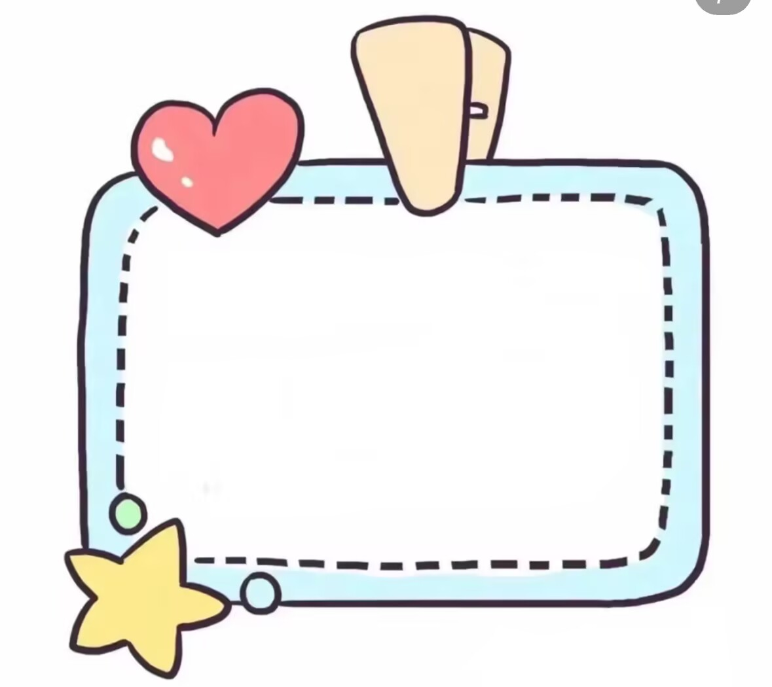

1.在家可以多鼓励幼儿学习自己穿脱衣物，可从最简单的脱裤子、脱上衣开始。让孩子自己渐渐感受到自己越来越能干了，提升自尊、自信感。
2.天气变化较快，请家长注意预防幼儿秋季感冒。
3.请家长根据孩子体质，合理调整着装，提高孩子自我保护意识。

随着秋天的到来，气温开始下降，天气也变得干燥起来。做好各项保健措施，对维护幼儿健康十分重要。
诀窍1:给孩子多喝水
秋高气爽，孩子应该多喝白开水。
诀窍2:少吃“上火”食物
刺激性食物应该少吃，容易“上火”。少吃偏咸的食品，因为盐分太多容易加速体内水分的散失。
诀窍3:呵护孩子皮肤
诀窍4:营养调理
要荤素搭配，粗细搭配，做到平衡饮食，才能减少秋季发病。

安全
为了保护幼儿的安全，请家长们自觉遵守幼儿园的接送制度，如有特殊情况请在接送前一定要跟老师打招呼。

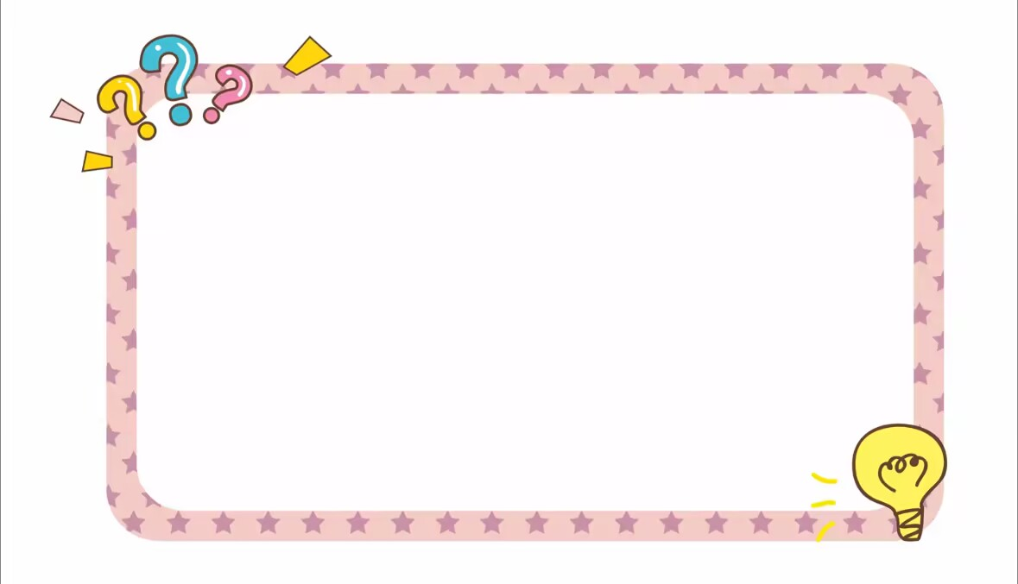
晨风轻轻吹，
小鸟快快飞，
我上幼儿园。
晨风轻轻吹，
小鸟快快飞，
我上幼儿园，
脸上笑微微。
歌曲：我上幼儿园
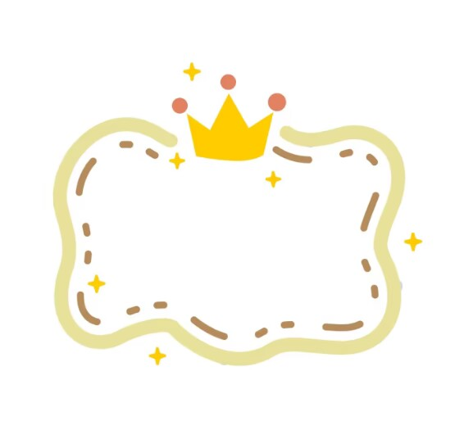
每周之星
——表扬积极参与区域游戏的小朋友
高含萌 李汐芮 杨孟东
孙书瑞 殷云麒 孙沐岩
夏梓辰 邓逸尘 张鑫泽

